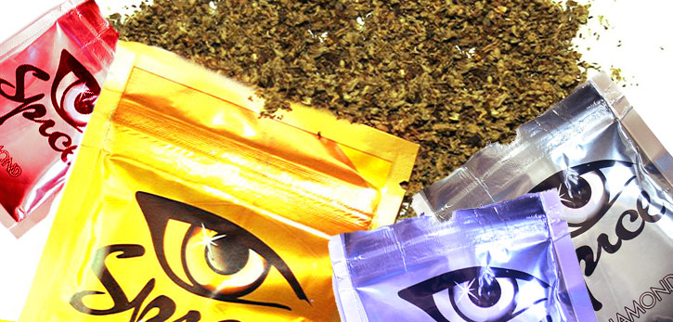

Что такое Спайс?
Спайсом называют любой вид растения, обработанный синтетическим канабиойдом JWH-018. Спайс используется в качестве курительных смесей и ароматических трав. Вред, который наносят здоровью курение гашиша и конопли несоизмерим с вредом, который может случиться при курении спайса.
Наркологи единогласно причисляют спайс к тяжелым наркотикам, потому что это – продукт химии, и он наносит колоссальный вред психическому и физическому здоровью человека. В 2008 году было установлено, что действующим компонентом смесей являются не вещества растительного происхождения, а синтетические аналоги тетрагидроканнабинола — основного действующего вещества марихуаны.

Последствия курения «спайса»
Психика человека. Спайсы имеют очень сильное влияние на психику человека. Их частое и длительное употребление приводит сначала к психическому стационару, а затем в могилу. Вначале пагубного пути курения, постепенно снижаются важные психофизиологические функции: память, интеллект, внимание. В конечном итоге, курение приводит к слабоумию.
Физическое здоровье курильщика находится в зоне постоянного риска. Страдают все без исключения органы тела и их функции. Но самое губительное действие спайсы оказывают на печень, легкие, сердечно-сосудистую и половую системы. В ходе многолетних опытов и исследований на животных синтетических канабиойдов, было установлено, что в организме неминуемо развиваются раковые клетки. То есть, у человека, в течение 5 лет с момента начала употребления спайса начинает развиваться рак легких. Под действием химических веществ сильно страдает сердце. Нередки случаи сердечных приступов и остановки сердца при передозировке. Также курильщика начинают преследовать постоянные боли и покалывания в сердце.
Репродуктивная система. Мужчины, употребляющие спайс, страдают импотенцией. Женщины, употребляя данный наркотик, могут стать бесплодными, у них нарушается цикл менструации и происходит гормональный сбой. Поэтому последствия курения спайса страшны в любых проявлениях.
Мозг. Орган, на который спайс оказывает самое сильное влияние – мозг. Химический яд заставляет резко сужаться капилляры, мозг перестает насыщаться кислородом в нормальном количестве. В результате клетки погибают, а человек ощущает состояние легкости и беззаботности. Практически все последствия употребления спайса становятся хроническими и каждодневными: головные боли, тошнота, рвота, нервозность, тревога, депрессия, приступы страха, галлюцинации.
Употребление спайса приводит к тому, что человек «превращается в овощ». Все синтетические вещества и JWH-018 настолько сильны, что после первого употребления спайса, наступают мощнейшие галлюцинации. Бывали случаи, что люди, которые находились под воздействием спайса, бросались под машину или прыгали с балконов. Поэтому вред курения спайса неописуемо велик.

Состав и действие на организм
В соответствии с описанием на упаковке, в состав курительной смеси Спайс входит композиция из нескольких растений, среди которых есть обладающие психоактивным действием. В частности, это Шалфей Предсказателей, Голубой Лотос, Гавайская Роза.
Уже позже, когда были проведены исследования, в порошке был обнаружен целый ряд каннабиоидов – синтетических аналогов веществ, которые содержатся в конопле. Оказывается, производитель дополнительно наносил на травяную смесь синтетические психоактивные вещества, запрещенные на территории большинства развитых стран мира.
Но почему же они не были выявлены сразу? Почему же наркотик Спайс свободно продавался под видом «безобидного кайфа»?
Во-первых, синтетические вещества, которые были введены в состав курительной смеси, имели новую химическую формулу. О них попросту не знали. И для того, чтобы их запретить, нужно было разработать новые документы и обновить официальные списки запрещенных средств.
Во-вторых, в качестве «прикрытия» выступали относительно безопасные психоактивные вещества, которые содержались в смеси трав. Никому и в голову не приходило искать в Спайсе что-то еще. Но и «безопасные» растения в составе смесей, как оказалось впоследствии, совсем небезопасны.
В-третьих, в составе смеси присутствуют балластные компоненты, которые затрудняют выявление наркотиков. Например, в качестве такого балласта использовался витамин E.

Как понять, что человек употребляет Спайс?
Если человек курит нерегулярно, принимает наркотик относительно редко и в небольших дозах, то узнать об этом очень сложно. Это можно сделать либо обнаружив у него саму смесь, либо после проведения специальных анализов. Также можно застать человека в состоянии наркотического опьянения.
Можно проконтролировать сайты, которые посещает человек. Часто спайсы продаются через интернет под видом благовоний, приправ, солей, ароматический смесей и пр.
При формировании психической зависимости первым тревожным сигналом должна стать повышенная раздражительность и нервозность, которые раньше не отмечались, частые депрессии. Зависимого выдают покрасневшие, как будто после долгой бессонницы, глаза.
При формировании физической зависимости нарушается мышление и интеллект. Длительный перерыв между приемами вызывает ломку с тяжелыми последствиями: сильная тошнота, рвота, бессонница и отсутствие аппетита и др.
Признаки употребления Спайса :
1. Возникают зрительные и слуховые галлюцинации. При закрытых глазах человек, употребляющий СПАЙС, видит различные яркие образы, слышит звуки и речь.
2. Нарушение сознания и мышления. Человек в состоянии наркотического опьянения после употребления Спайса теряет связь с реальностью, перестает ощущать
собственное тело. Нередки случаи полной потери сознания.
3. Неосознанные действия. Например, употребляющий СПАЙС, может ходить кругами или по определенной траектории, натыкается на разные предметы.
4. Амнезия. После того, как состояние опьянения проходит, человек не может вспомнить, что он делал, и что в это время происходило вокруг.
5. Красные глаза – также признак человека, употребляющего спайс.

Последствия употребления спайса
Спайс, как и конопля, не вызывает моментальной наркотической зависимости.
Сначала формируется психическая зависимость. Во время употребления курительной смеси человек ощущает чувство эйфории, у него приподнято настроение, ему кажется, что его возможности практически безграничны. Со временем при длительных перерывах между приемами отмечается депрессия, нервозность, сниженное настроение.
Известны и случаи физической зависимости от Спайса с настоящими ломками, хотя они и встречаются реже, при длительном употреблении больших доз. Спайс действует негативно практически на все органы и системы.
Вот лишь наиболее серьезные последствия его употребления:
он вызывает нарушения со стороны сердца и сосудов, со временем развивается сердечная недостаточность;
нарушение функции печени;
разрушение клеток головного мозга, нарушение мышления и других функций центральной нервной системы.
Наркотик спайс был запрещен в России в 2008 году. Он исчез с прилавков магазинов, но его можно приобрести нелегально. Существует множество социальных сообществ, которые пытаются наравне с силами правопорядка искоренить это зло из нашей жизни раз и навсегда. Однако пока предпринятых мер по уничтожению наркотической заразы под именем спайс не достаточно - тысячи молодых людей продолжают губить свои жизни…

